Pielikums

Balvu novada Domes

2020.gada 25.jūnija

lēmumam “Par nekustamā īpašuma “ Augstābirzs”,

Kubulu pagastā, Balvu novadā pārdošanu”

Protokols Nr.10, 37.§

Izkopējums no Kubulu pagasta kadastra kartes

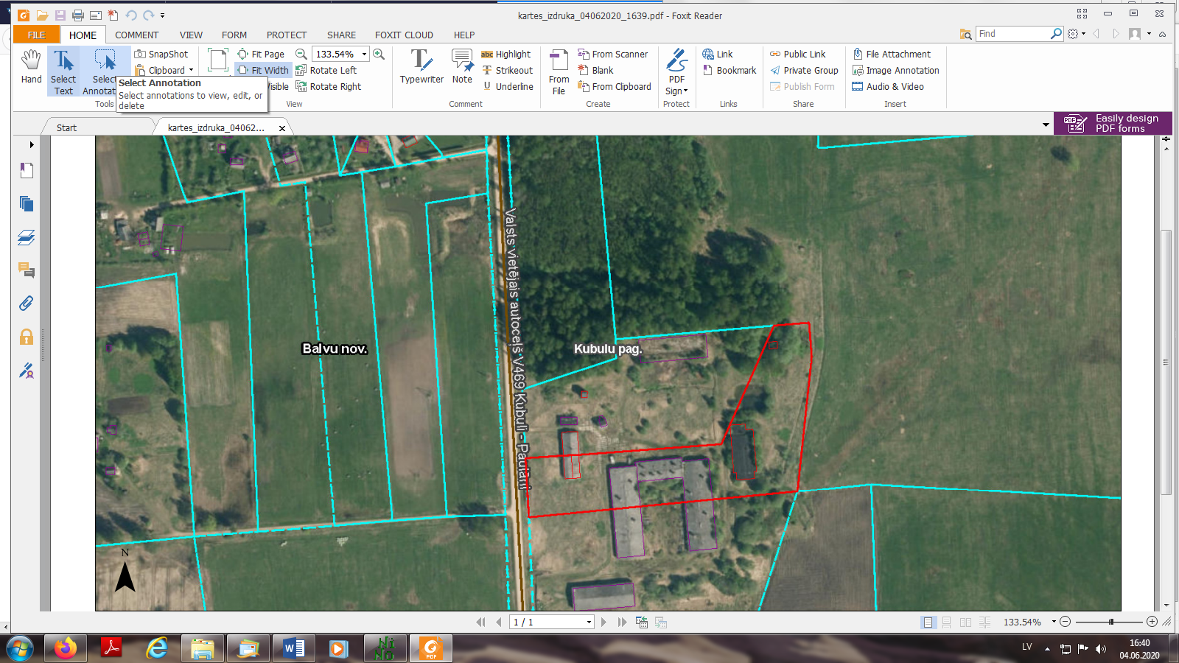

**3858 006 0025**

Domes priekšsēdētāja vietniece A.Petrova